基金行业统一测试项目二期
第一次验收测试
测试总结报告

飞创信息技术有限公司
(版权所有，翻版必究)
文档历史
版本历史
当前版本日期: 2017/11/21 | 下个版本预计日期

版本号 | 修改日期 | 描述 | 是否变更 | 人员
0.1 | 2017/11/21 | 初稿创建 | (N) | 林梓、蔡翔乾

一旦进行重大修订，该文档版本号将以1.0增加；若仅进行说明性或清晰化的修改该文档版本将以0.1增加。
审核
此文档需要经过下列主管审核，并记录在项目的质量管理部分
姓名 | 职务
刘进 | 测试中心总监
董琳 | 测试中心副总监
发布
此文档将被发布给下列人员进行注释:
姓名 | 职务
隋文东 | 项目经理
林梓 | 测试经理
蔡翔乾 | 测试业务经理
马潇、王双月、钟蕊 | 测试人员

目 录
1 简介 4
1.1 文档目的 4
1.2 项目背景 4
1.3 测试策略 4
1.4 测试范围 6
1.5 缺陷严重等级定义 7
2 测试用例及执行情况汇总 7
2.1 测试用例 7
2.2 测试执行情况 7
3 测试结果汇总 8
3.1 测试执行结果 8
3.2 缺陷汇总 10
4 缺陷统计与分析 11
4.1 缺陷统计 11
4.2 按缺陷严重度分布情况 11
4.3 按模块+严重度分布情况 12
4.4 按测试主线/任务+缺陷分布情况 12
4.5 后续版本计划修复缺陷情况 13
5 测试总结 13

简介

文档目的
本文档主要描述基金行业统一测试项目二期第一次验收测试的概括与总结，其中涉及测试范围、测试执行汇总、测试结果汇总、缺陷统计与分析等内容。
预期读者为开发人员、测试人员及其他项目干系人，对本次验收测试的执行情况及缺陷进行全面的汇总描述。

项目背景
基金行业统一测试项目16-17年度的服务任务已圆满完成，目前该项目进入17-18年度的二期合作。根据二期年度任务安排，测试组在17年10月-11月完成第一次验收测试。
测试组首次通过微信投票平台，由各基金公司对第一次验收测试版本进行投票，最终超过半数的基金公司选择了20160122J版本。因此，测试组选取了当时版本上最新的临时补丁20160122J_14作为本次验收版本。
基于项目组对验收测试试运行的经验总结，对版本升级的特点分析，二期第一次验收测试计划分为两个阶段，具体计划、时间点、里程碑如下：
- 第一阶段：版本验收测试，10月9日-11月3日
在20160122J_14版本完成范围内新增修改点的验收测试，过程中按测试需求分析、用例设计、测试执行顺序推进，通过测试管理平台同步发布测试用例。
- 第二阶段：版本回归测试，11月6日-11月17日
在20160122J_23版本（取第二阶段前最新的临时补丁）完成范围内回归测试，并于项目结束发布本次验收测试的测试报告。

测试策略
基于项目组对一期验收测试试运行工作的经验总结，及对O32版本升级特点的分析梳理，将二期第一次验收测试的测试工作细化为以下几点：
- 新增修改功能验收
- 业务变更驱动的功能修改点：流动性新规
- 功能优化驱动的相对独立的功能修改点
- 程序缺陷修复校验
- 核心功能、核心业务上严重缺陷修复
- 其他缺陷修复
- 回归测试
- 核心用例库，覆盖核心业务、市场、功能模块
- 经变更影响分析确定的风控模块用例
二期第一次验收测试第一阶段-版本验收测试，针对版本上新增修改功能、核心缺陷修复进行验收，测试组经过分析，将新增修改功能的验收测试划分为功能、业务两条主线。
- 功能主线
主要针对“功能优化驱动的相对独立的功能修改点”进行测试。
具体测试实施，以升级说明文档为依据，按如下规则定义功能点的优先级，及相应的测试力度：
- 高优先级-核心模块的核心功能（指令、交易、风控、结算模块）需充分覆盖正向、反向场景
- 中优先级-核心模块的非核心功能、非核心模块的核心功能，覆盖正向场景即可
- 低优先级-非核心模块的非核心功能，仅对改动点进行测试
- 业务主线
主要针对“业务变更驱动的功能修改点：流动性新规”进行测试。
具体测试实施，以业务需求文档为依据，不局限于升级说明文档描述的变更点。对相关新增修改功能进行整合，从业务角度覆盖测试场景。
同时，测试组在对新增修改功能进行验收测试的基础上，对版本上“核心功能、核心业务上严重缺陷修复”进行校验。
二期第一次验收测试第二阶段-版本回归测试，在20160122J_23版本，选取核心用例库中用例进行测试执行。
由于J_14版本主要针对流动性新规做出修改，并且版本上针对风控模块的其他改动点较多，因此本次版本回归测试在执行核心用例库基础上，按变更影响范围分析，扩大风控模块的回归范围，加强风控回归力度。
本次回归测试中，测试组同步对项目回归测试用例库进行分析梳理及补充更新，并完成了新回归库中高优先级功能、核心业务的用例测试工作。另外，测试组在该阶段，对升级后的回归测试版本上已修复的缺陷进行了验证。

测试范围
依据恒生公司提供的版本升级说明文档，二期第一次验收测试的测试范围具体包括：
- 20160122J补丁版本及20160122J_01-14临时补丁版本上，针对所涉及的范围内的新增修改功能，进行测试用例设计，并完成测试执行。相关核心模块核心功能如下表所示：
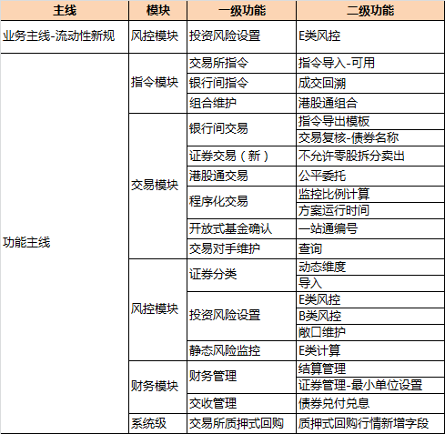
- 针对相应版本上所涉及的范围内的功能缺陷修复进行校验；
- 核心用例库手工测试回归（覆盖核心市场、业务、功能）；
- 风控模块专项回归：依据范围影响分析结果，从行业用例库中选取相关风控用例；
- 新回归测试用例库手工测试回归（高优先级功能、核心业务）；
对应版本升级说明的详细测试范围请参见附件。

测试实施过程中，测试组识别原测试范围存在以下情况的，相关变更点及缺陷被确认为范围外：
- 合同范围外变更点及缺陷
- 无法构造测试数据触发功能/缺陷场景

缺陷严重等级定义
测试组参考《中华人民共和国金融行业标准-证券期货业软件测试规范》中关于缺陷严重等级划分的定义，结合基金行业O32投资管理系统具体特性，形成项目内对于验收测试的缺陷严重等级的定义：
- 致命缺陷：导致系统宕机，崩溃，不可用的问题；
- 严重缺陷：影响交易指令、委托下达操作，误导交易员，头寸计算错误，风险控制错误等可能造成基金公司损失的问题；
- 一般缺陷：非核心功能失效、逻辑错误，或功能可用但处理存在异常，与需求不符的问题；
- 轻微缺陷：不影响功能运行，UI显示、提示信息等问题；
- 改善建议：对系统的改善型建议，可改可不改的问题；

测试用例及执行情况汇总

测试用例
二期第一次验收测试试运行，测试组共设计测试用例401条。其中功能主线新增测试用例230条，业务主线“流动性新规”新增测试用例171条。
具体测试策略请参看本文1.3章节内容。
测试组已于11月3日通过测试管理平台向基金公司发布本次新增测试用例。详细测试用例可移步<测试管理平台>-[测试设计->手工设计-> 11_二期第一次验收测试_20160122J]文件夹中查看。

测试执行情况
- 第一阶段版本验收测试依据的O32系统版本为20160122J_14，测试执行工作共计2周时间，执行一轮。
测试执行工作划分为“流动性新规”业务验收测试、范围内新增修改功能验收测试及缺陷校验三部分。
- 业务主线-“流动性新规”业务验收测试具体执行情况如下：
对流动性新规相关风控参数从系统逻辑角度进行参数生效校验，通过本地测试环境及测试中心虚拟交易所进行测试执行；
- 功能主线-新增修改功能验收测试、缺陷校验具体执行情况如下：
新增修改功能、缺陷校验通过本地测试环境独立完成；
- 第二阶段回归测试执行依据的测试版本为20160122J_23，执行周期为2周，具体执行情况如下：
核心用例库回归、风控模块专项回归、修复的缺陷验证、新回归测试用例库回归，通过本地测试环境及测试中心虚拟交易所进行测试执行；
测试执行过程中，测试组通过客户端的指令下达、委托交易等功能进行测试数据构造。

测试结果汇总

测试执行结果
二期第一次验收测试第一阶段-版本验收测试，基于测试范围及策略，划分功能主线及业务主线，共执行测试用例401个，其中功能主线执行用例230个（用例执行通过率为93.4%）；业务主线执行用例171个（用例执行通过率为99%），具体测试用例执行情况汇总如下：
主线划分 | 模块/业务 | 计划执行 | Passed | Failed | 未执行 | 完成比例
功能主线 | 指令模块 | 44 | 44 | 0 | 0 | 100%
功能主线 | 交易模块 | 33 | 33 | 0 | 0 | 100%
功能主线 | 风控模块 | 63 | 57 | 6 | 0 | 100%
功能主线 | 日终清算 | 10 | 9 | 1 | 0 | 100%
功能主线 | 财务模块 | 18 | 18 | 4 | 0 | 100%
功能主线 | 系统管理 | 29 | 25 | 4 | 0 | 100%
功能主线 | 信息查询 | 4 | 5 | 0 | 0 | 100%
功能主线 | 系统参数 | 18 | 18 | 0 | 0 | 100%
功能主线 | 转换机 | 6 | 6 | 0 | 0 | 100%
功能主线 | 其他系统级变更 | 5 | 5 | 0 | 0 | 100%
业务主线 | 流动性新规 | 171 | 170 | 1 | 0 | 100%
汇总 |  | 401 | 390 | 16 | 0 | 100%
版本上对严重缺陷及一般缺陷修复校验情况汇总如下：
缺陷 | 模块/业务 | 缺陷修复数量 | 通过 | 不通过
严重缺陷 | 指令模块 | 4 | 4 | 0
严重缺陷 | 交易模块 | 9 | 8 | 1
严重缺陷 | 风控模块 | 7 | 6 | 1
严重缺陷 | 财务模块 | 1 | 1 | 0
严重缺陷 | 系统管理 | 1 | 1 | 0
严重缺陷 | 系统级 | 1 | 1 | 0
严重缺陷 | 转换机 | 1 | 0 | 1
一般缺陷 | 指令模块 | 3 | 2 | 1
一般缺陷 | 交易模块 | 4 | 4 | 0
一般缺陷 | 风控模块 | 2 | 2 | 0
一般缺陷 | 系统管理 | 3 | 3 | 0
一般缺陷 | 信息查询 | 2 | 2 | 0
一般缺陷 | 投资决策 | 1 | 1 | 0
汇总 |  | 39 | 35 | 4
二期第一次验收测试第二阶段-版本回归测试，划分功能主线及业务主线，共执行测试用例2685个，其中功能主线执行用例1124个（用例执行通过率为99.6%）；业务主线执行用例1561个（用例执行通过率为100%）；其中自动化执行用例占总比27.1%；失败用例对应未修复缺陷，详细执行情况汇总如下：
功能主线用例执行统计如下：
测试执行内容 | 测试用例数目
测试执行内容 | 计划执行 | 未执行 | Passed | Failed
总计: | 1124 | 0 | 1119 | 5
指令模块 | 112 | 0 | 111 | 1
交易模块 | 73 | 0 | 73 | 0
风控模块 | 133 | 0 | 129 | 4
基金财务 | 41 | 0 | 41 | 0
信息查询 | 12 | 0 | 12 | 0
系统管理 | 11 | 0 | 11 | 0
接口自动化回归 | 742 | 0 | 742 | 0
业务主线用例执行统计如下：
测试执行内容 | 测试用例数目
测试执行内容 | 计划执行 | 未执行 | Passed | Failed
总计: | 1561 | 0 | 1561 | 0
现券买卖 | 831 | 0 | 831 | 0
回购交易 | 291 | 0 | 291 | 0
港股通 | 350 | 0 | 350 | 0
银行间-现券买卖 | 71 | 0 | 71 | 0
银行间-质押式回购 | 18 | 0 | 18 | 0

缺陷汇总
二期第一次验收测试试运行执行过程中，测试组共发现有效缺陷15个：
本次验收测试新提交缺陷12个，其中严重缺陷3个，一般缺陷4个，轻微缺陷3个，改善建议2个；对往次验收测试提交的严重缺陷进行跟踪，截至20160122J_23版本仍未修复缺陷3个。
验收测试中新提交的严重缺陷描述如下表所示：
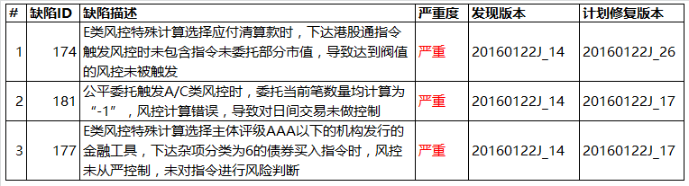
验收测试中跟踪的未修复缺陷描述如下表所示：
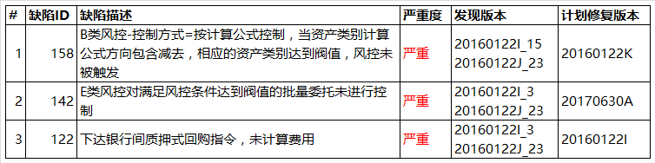
本阶段新提交的有效缺陷的详细信息，可移步<测试管理平台>-[缺陷管理->缺陷管理]，按发现版本=“20160122J”且状态=“新建”筛选查看。

缺陷统计与分析

缺陷统计
二期第一次验收测试的新提交有效缺陷情况，汇总统计如下：
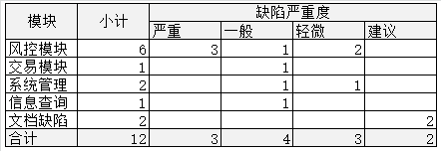
本次验收测试版本是20160122J版本，是20160122版本经一年时间逐步完善成熟的补丁版本，因此从新提交的缺陷数量分析来看，版本质量整体趋于稳定。

按缺陷严重度分布情况
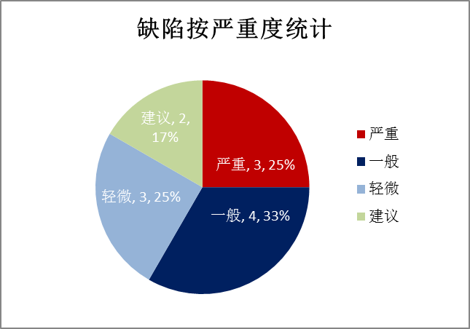
二期第一次验收测试的缺陷，按严重度统计，严重缺陷占比25%，一般缺陷33%，轻微缺陷25%，改善建议17%。从数据来看，虽然版本质量趋于稳定，但严重缺陷并未同比减少，版本上依然存在质量风险。

按模块+严重度分布情况
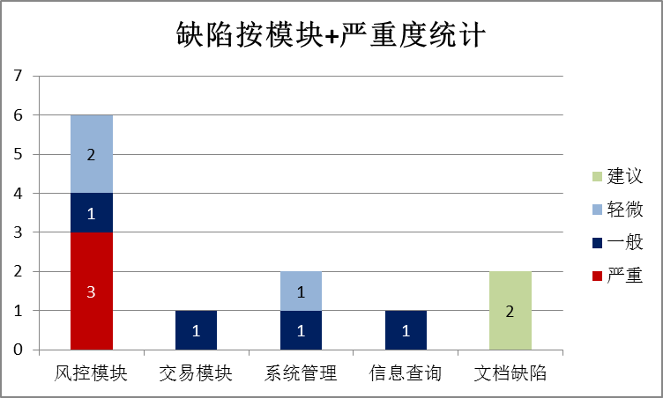
如图所示，缺陷按模块分布主要集中在风险模块，占比高达50%，且严重缺陷全部集中于风控模块。由于J版本所涉及的修改点主要集中在风控模块，同时，版本上对指令、交易等其他核心模块修改点较少涉及核心功能，因此，版本上其他模块质量风险相对低于风控模块。

按测试主线/任务+缺陷分布情况
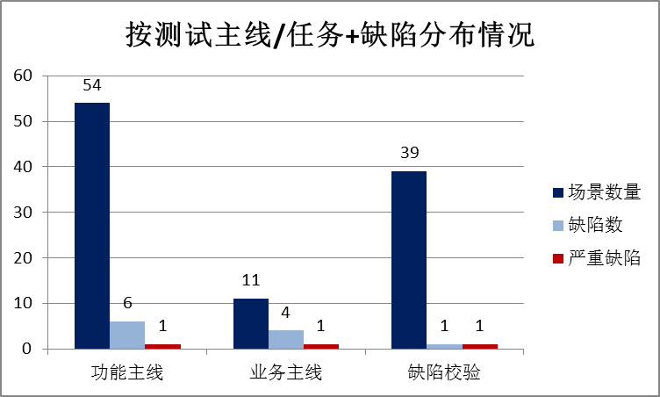
版本验收测试按功能线分析如下：
- 功能主线：“功能优化驱动的相对独立的功能修改点”
缺陷/场景数量比例为11%，严重缺陷/场景数量比例为2%。
从上图数据可以看出，虽然功能主线涉及测试场景数量较多，但缺陷比例较业务主线相对较低。
- 业务主线：“业务变更驱动的功能修改点：流动性新规”
缺陷/场景数量比例为36%，严重缺陷/场景数量比例为9%。
从数据上看，驱动版本变更的业务，其缺陷发现率及严重缺陷比例相对较高，对该业务所涉及的核心模块需加大测试投入力度。
缺陷修复校验：“版本上核心功能、核心业务修复的严重缺陷”
缺陷/场景数量比例为2%，针对严重缺陷进行校验，因此严重缺陷比例不作为数据参考。

后续版本计划修复缺陷情况
恒生反馈的缺陷详细修复计划如下图表所示：
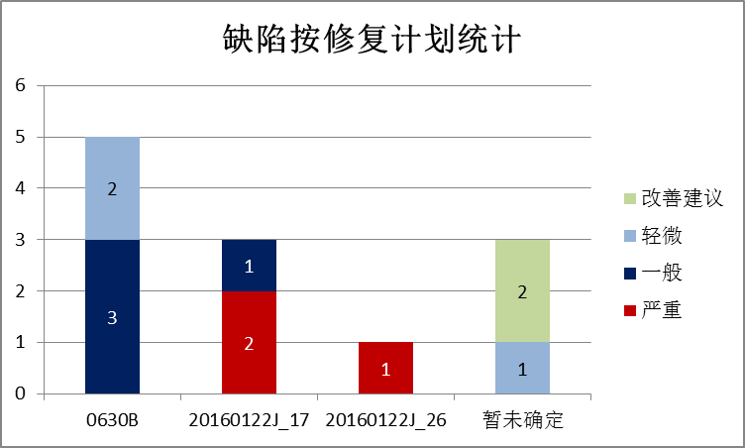
从上图数据中可以看出，版本上提出的严重缺陷均计划在J版本临时补丁紧急修复，其他缺陷主要集中在0630B进行修复。

测试总结
二期第一次验收测试延续一期第二次验收测试思路，划分业务主线、功能主线，依据各自特点，有针对性的进行测试。回归测试阶段，测试组同步对回归测试用例库进行分析梳理及补充更新，不断探索，寻求更加有效、适合于O32系统的回归方法，为后续大版本测试积累经验。
目前行业对O32系统的使用，普遍存在“知道修复了什么缺陷，不知道还有什么缺陷没修复”的情况，测试组正是针对这一现状，对往次验收测试提交的严重缺陷进行复测，并发布当前版本仍未修复的严重缺陷。后续，测试组通过建设【行业核心系统故障平台】，收集行业内各基金公司发现的严重缺陷，通过平台共享缺陷信息，使基金公司可以提前采取规避措施，避免造成损失。
以上，在测试组不断努力、创新、积累经验的同时，因升级说明文档描述遗漏且不准确，缺少其他相关需求技术文档支持，导致沟通成本高而引发测试周期紧张的问题，对升级改动场景的覆盖度造成了一定限制，并且发现的缺陷未得到及时修复，建议各基金公司在缺陷修复前注意规避缺陷场景，并能够持续关注后续缺陷修复的具体方案及进展，在升级相应版本前进行充分测试，从更专业的角度验收系统，把控质量。

